Отчет по результатам  
нагрузочного тестирования

*Web Tours*

Версия 1.0

Пермь, 2022 г.

**Лист согласования**

| **Организация/Должность** | **Ф.И.О.** | **Результат согласования** | **Подпись** | **Дата** |
| --- | --- | --- | --- | --- |
| Нагрузочное тестирование,  Инженер тестировщик | Владислав Куликов |  |  |  |
|  |  |  |  |  |
|  |  |  |  |  |
|  |  |  |  |  |
|  |  |  |  |  |

**История внесения изменений**

|  |  |  |  |
| --- | --- | --- | --- |
| **Дата** | **Выпуск** | **Описание** | **Автор** |
| 27.11.2023 | 0.1 | Начальная версия | Ахметов А.А. |
|  |  |  |  |
|  |  |  |  |

**Содержание**

1 Назначение документа 5

2 Основные положения 6

2.1 Объект тестирования 6

2.2 Цели тестирования 6

2.3 Методика тестирования 6

2.4 Отступления от методики тестирования 6

2.5 Ограничения тестирования 6

3 Выводы 8

3.1 Общие выводы 8

3.2 Выводы по целям 8

4 Графики и таблицы 10

4.1 Тест поиска максимальной производительности 10

4.2 Тест подтверждения максимума 14

# Назначение документа

Основная цель данного документа – предоставить обработанные и систематизированные результаты нагрузочного тестирования, описать отклонения при проведении тестирования от методики и ограничения тестирования.

# Основные положения

## Объект тестирования

В качестве тестируемой системы выступает «Web Tours». Система представляет собой имитацию сайта по бронированию авиабилетов. Система работает по схеме регистрация/вход в лк => поиск билета из точки вылета в точку прилета => резервирование билета => оформления и оплаты.

## Цели тестирования

Инициирующие события:

|  |
| --- |
| **Инициирующие события** |
| Курс «Введение в Нагрузочное Тестирование». |
| Курс «Основы инструмента Micro Focus Load Runner». |

Бизнес-цели:

1. Проверка соответствия системы «Web Tours» целевым требованиям производительности.

Технические цели:

|  |
| --- |
| **Цель** |
| Определение максимальной и пиковой производительности системы |
| Подтверждение максимальной производительности систем |
| Проверка надежности системы |
| Выявление «узких мест» |

## Методика тестирования

Нагрузочное тестирование проводилось в соответствии с документом «Методика нагрузочного тестирования *Web Tours*» разработанным «Ахметовым Алексеем Александровичем» и согласованным с Заказчиком (далее – Методика, методика тестирования).

## Отступления от методики тестирования

Отсутствуют

## Ограничения тестирования

1. Расположение генератора нагрузки на одном хосте с тестируемой системой, что может вызывать влияние на результаты тестирования.
2. Проект по нагрузочному тестированию не предполагает функционального тестирования системы и не описывает методы и способы выявления функциональных дефектов, но все обнаруженные в ходе проведения тестирования дефекты регистрируются в отчете и передаются представителям Заказчика. На точность тестирования не влияет.
3. Наполнение БД не соответствует промышленному стенду

# Выводы

## Общие выводы

Тест поиска максимальной производительности и тест подтверждения максимума были выполнены успешно. Согласно бизнес-целям тестирования:

* Система «Web Tours» соответствует целевым требованиям производительности.
* Определена максимальная производительность системы на уровне нагрузки 8727 операций в час, и 39402 запросов в час или 300% от уровня нагрузки в промышленной среде.
* Определена пиковая производительность системы на уровне нагрузки 11568 операций, и 52155 запросов в час или 400% от уровня нагрузки в промышленной среде.
* Подтверждена максимальная производительность системы на уровне нагрузки 8703 операция в час, и 39470 запросов в час или 300% от уровня нагрузки в промышленной среде.

## Выводы по целям

Технические цели:

|  |  |  |
| --- | --- | --- |
| **№** | **Цель** | **Результат** |
| 1 | Определение максимальной и пиковой производительности Системы | Максимальная производительность составляет 39402 запросов в час. Пиковая производительность составляет 52155 запросов в час. |
| 2 | Подтверждение максимальной производительности | Подтвержден максимум производительности при нагрузке в 39470 запросов в час. |
| 3 | Выявление «Узких мест» | Выявлено «узкое место» при переходе на четвертую ступень, связанное с резким сокращением свободной памяти, наблюдается деградация роста производительности и увеличения времени отклика запросов. |

В результате проведения нагрузочных тестов можно сделать следующие выводы:

### **Определение максимальной и пиковой производительности Системы**

#### Максимальная производительность системы «Web Tours» – 39402 запросов в час.

#### 90 Percentile времени отклика по операциям составляло от 0,1 секунды до 0,234 секунд, максимально допустимое время отклика по операциям – 2,5 секунды. Дольше всего выполняются следующие транзакции: «CheckTickets». При пиковой нагрузке на систему времена отклика вырастают до 2,63 секунд.

#### Пиковая производительность системы 39470 запросов в час.

При выходе на нагрузку в 39470 запросов в час. Система «Web Tours» перестала справляться с подаваемой нагрузкой: число обрабатываемых запросов не росло, произошло превышение требований к временам обработки следующих операций:

|  |  |  |
| --- | --- | --- |
| Имя транзакции | 90 percentile | Максимально допустимое время по SLA |
| Continue | 2,63 | 2,5 |

#### Средняя утилизация CPU на уровне максимальной производительности составила:

#### на серверах приложений:

* Утилизация CPU серверов приложений составляла от 11% до 23% на ступени максимальной производительности, в среднем 16%

#### Средняя утилизация RAM на уровне максимальной производительности составила: 72%

#### Выявлено узкое место при переходе на пятую ступень произошел сильный рост по графику “Available megabytes”, в результате которого нагрузка на оперативную память возросла и времена отклика транзакций так же увеличилось. Так же начиная с четвертой ступени график “committed bytes” показывает нестабильность и резкие скачки, это говорит о том, что количество выделенной памяти становится меньше, это значит, что в системе образовалась нехватка памяти и процессы будут отказывать.

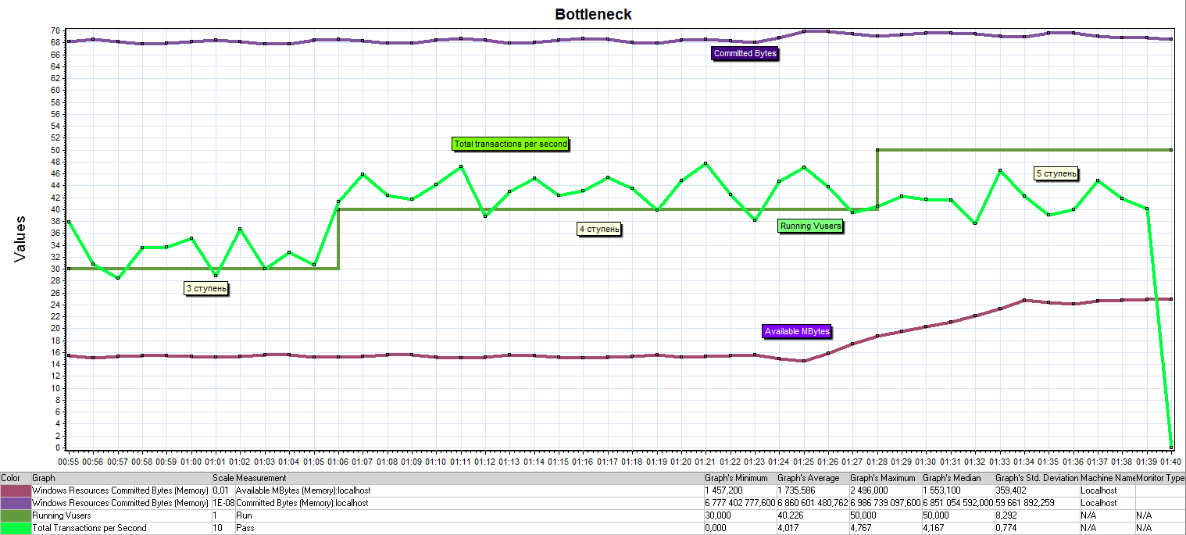

### **Подтверждение максимальной нагрузки**

#### Максимальная производительность системы «Web Tours» подтверждена при нагрузке 39470 запросов в час.

#### Времена отклика по операциям оставались стабильными на протяжении всего теста: от 0,1 секунды до 4,139 секунд, максимально допустимое время отклика по операциям 2,5 секунды.

#### Утилизация CPU была стабильна в течение теста, в среднем составила:

#### на серверах приложений – 21%,

#### Утилизация RAM была стабильна в течение теста, в среднем составила:

#### на серверах приложений – 72%

#### Проблем во время теста не выявлено.

# Графики и таблицы

## Тест поиска максимальной производительности

Таблица 4.1 Соответствие профилю

| **Наименование операции** | **Наименование транзакции** | **По профилю** | **По факту** | **% отклонения** |
| --- | --- | --- | --- | --- |
| Главная Welcome страница | GotoHome | 1519 | 1515 | -0,25% |
| Вход в систему | Login | 1227 | 1221 | -0,48% |
| Переход на страницу поиска билетов | GotoFindTicket | 921 | 915 | -0,64% |
| Заполнение полей для поиска билета | FindTicket | 823 | 825 | 0,28% |
| Выбор рейса из найденных | ChooseTicket | 823 | 831 | 1,00% |
| Оплата билета | BuyTicket | 527 | 528 | 0,22% |
| Просмотр квитанций | CheckTickets | 833 | 831 | -0,22% |
| Отмена бронирования | DeleteTicket | 216 | 216 | 0,00% |
| Выход из системы | LogOut | 992 | 981 | -1,12% |
| Переход на страницу регистрации | SignUp | 292 | 294 | 0,72% |
| Заполнение полей регистрации | Registration | 292 | 285 | -2,42% |
| Переход на следующий экран после регистрации | Continue | 292 | 285 | -2,42% |

**График 4.1.1 Количество пользователей.**

Пользователи последовательно входят в Систему с интервалом в 1 секунду, затем происходит стабилизация нагрузки длительностью 20 минут, после чего происходит повышение нагрузки. Динамика подачи нагрузки представлена на Рисунке 4.1.1

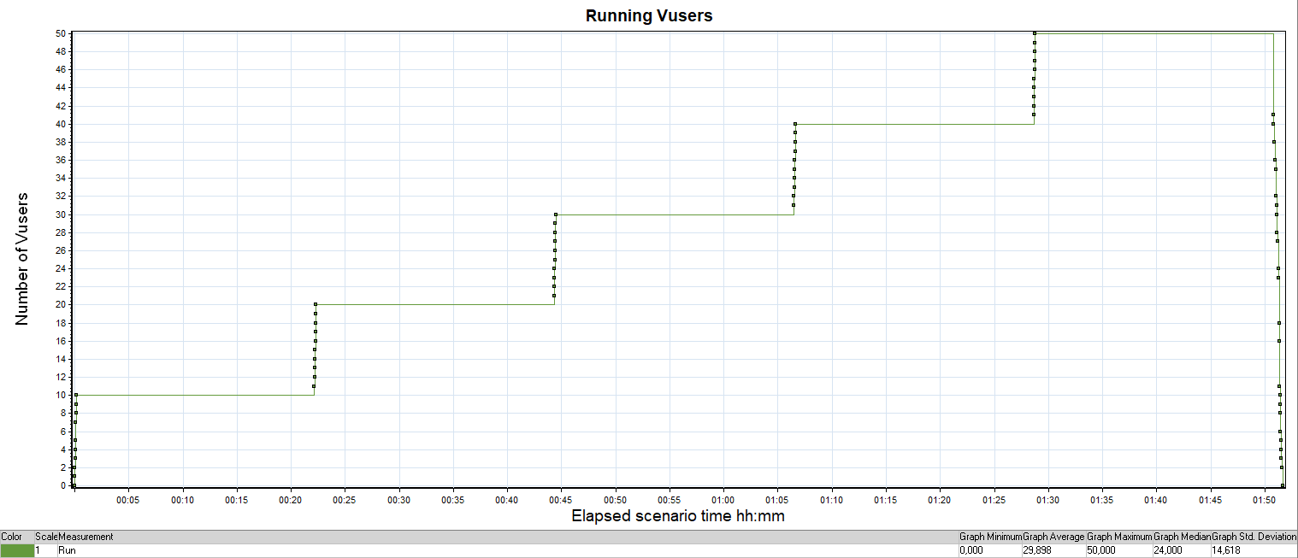

Рисунок 4.1.1 Динамика подачи нагрузки представлена

**График 4.1.2 Времена отклика.**

Распределение времени отклика по транзакциям относительно начала нагрузочного теста представлено на Рисунке 4.1.2.

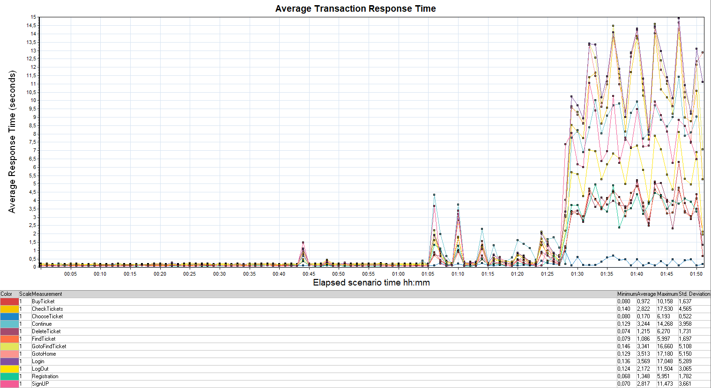

Рисунок 4.1.2 Распределение времени отклика и легенда

На рисунке 4.1.2 видно, что время отклика Системы остается стабильным на протяжении 65 минут от начала проведения нагрузочного тестирования.

Доля успешно выполненных транзакций на третьей ступени составляет 100 %, система устойчива к нагрузке 30 пользователей одновременно.

**График 4.1.3 Transaction per second.**

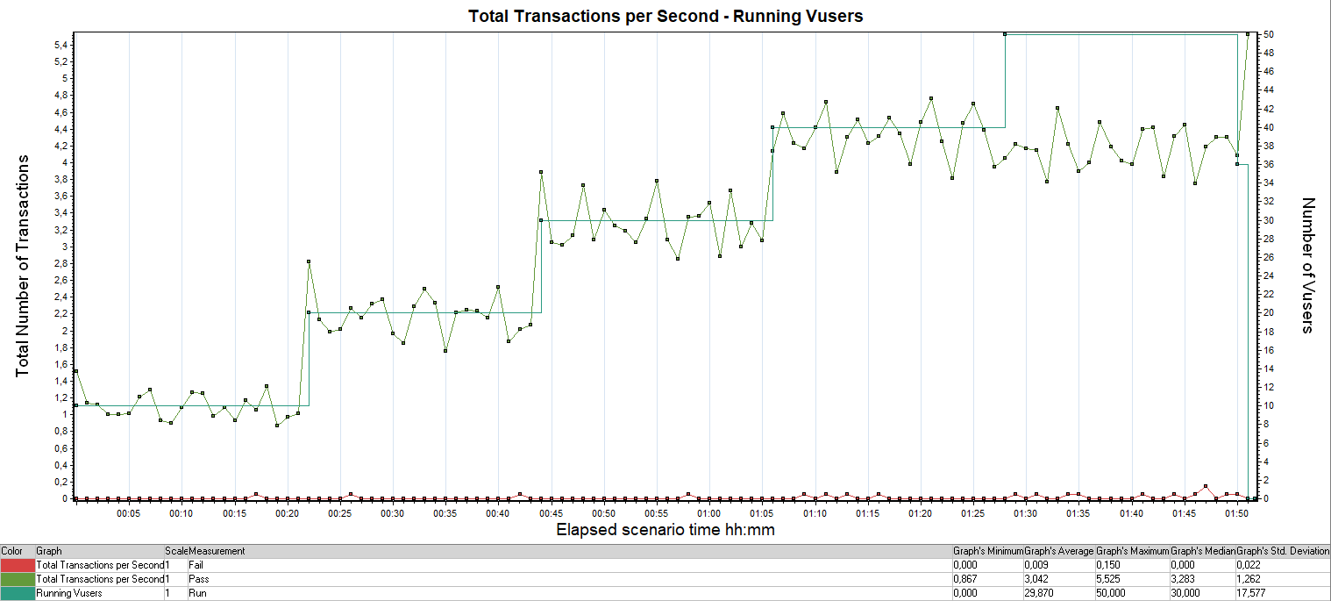

Рисунок 4.1.3 Распределение количества выполненных транзакций

Как видно из графика, максимальное количество выполненных транзакций находится на 4 и 5 ступенях, из чего можно сделать вывод что 4 ступень является пиком производительности.

**График 4.1.4 Hits per Second.**

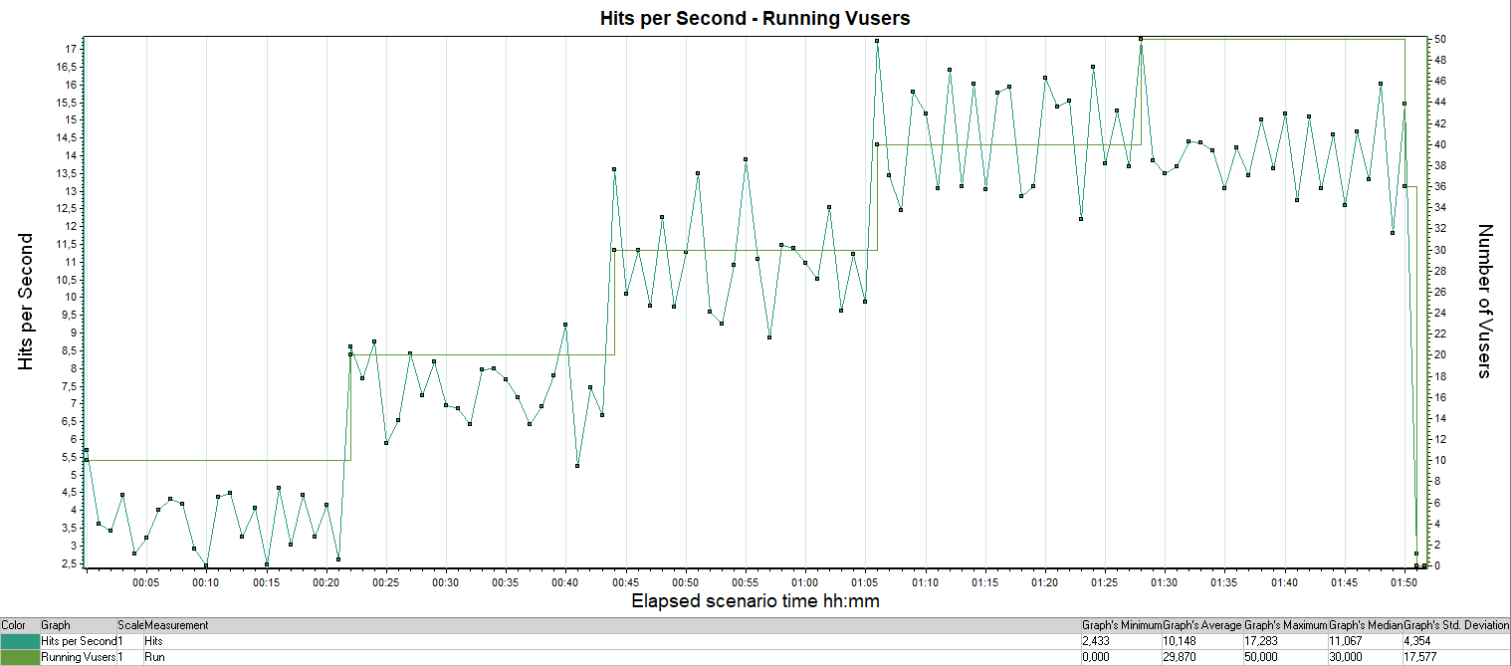

Рисунок 4.1.4 Распределение количества обращений за каждую секунду тестирования

**График 4.1.5 Утилизация CPU**

В процессе нагрузочного тестирования снимались счетчики производительности с сервера приложений. Результаты представлены на Рисунках 4.1.5 – 4.1.6.

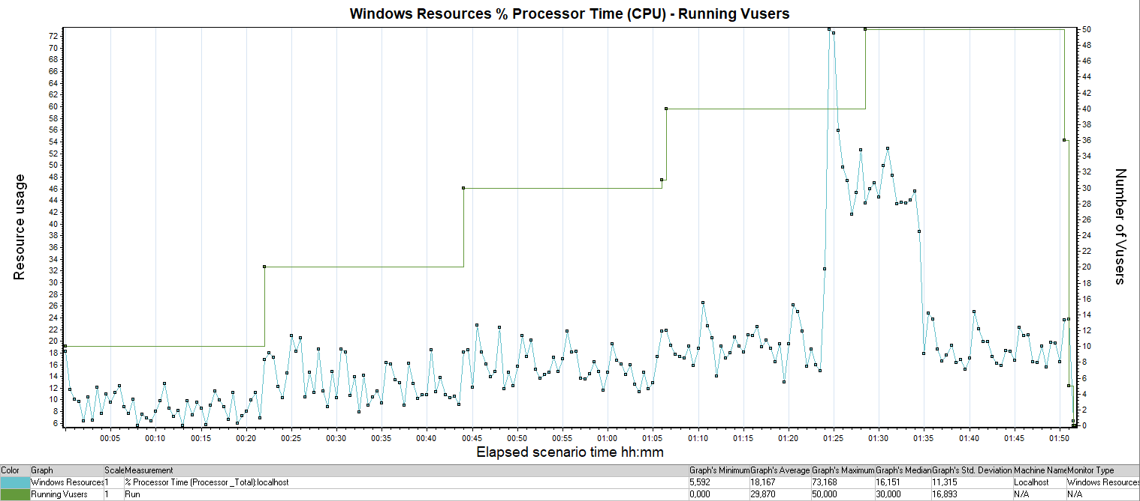

Рисунок 4.1.5 Распределение использования CPU

**График 4.1.6 Утилизация RAM**

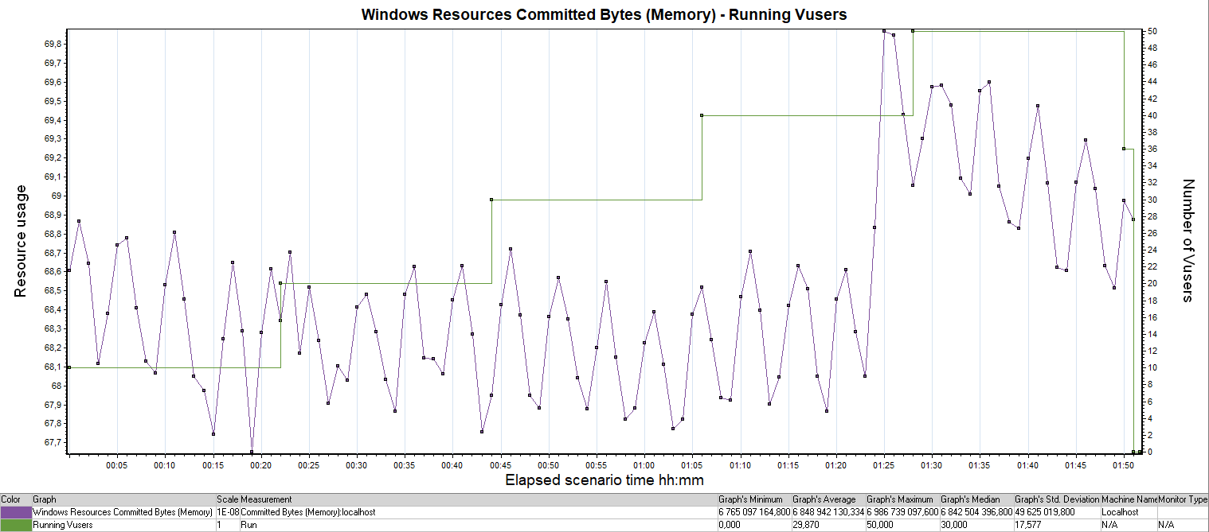

Рисунок 4.1.6 Распределение использования RAM

## Тест подтверждения максимума

Таблица 4.2 Соответствие профилю

| **Наименование операции** | **Наименование транзакции** | **По профилю** | **По факту** | **% отклонения** |
| --- | --- | --- | --- | --- |
| Главная Welcome страница | GotoHome | 1519 | 1518 | -0,05% |
| Вход в систему | Login | 1227 | 1220 | -0,57% |
| Переход на страницу поиска билетов | GotoFindTicket | 921 | 915 | -0,64% |
| Заполнение полей для поиска билета | FindTicket | 823 | 820 | -0,33% |
| Выбор рейса из найденных | ChooseTicket | 823 | 821 | -0,21% |
| Оплата билета | BuyTicket | 527 | 527 | 0,03% |
| Просмотр квитанций | CheckTickets | 833 | 834 | 0,14% |
| Отмена бронирования | DeleteTicket | 216 | 214 | -0,93% |
| Выход из системы | LogOut | 992 | 976 | -1,64% |
| Переход на страницу регистрации | SignUp | 292 | 293 | 0,38% |
| Заполнение полей регистрации | Registration | 292 | 283 | -3,14% |
| Переход на следующий экран после регистрации | Continue | 292 | 282 | -3,51% |

**График 4.2.1 Количество пользователей.**

Пользователи последовательно входят в Систему с интервалом в 1 секунду. Динамика подачи нагрузки представлена на Рисунке 4.2.1

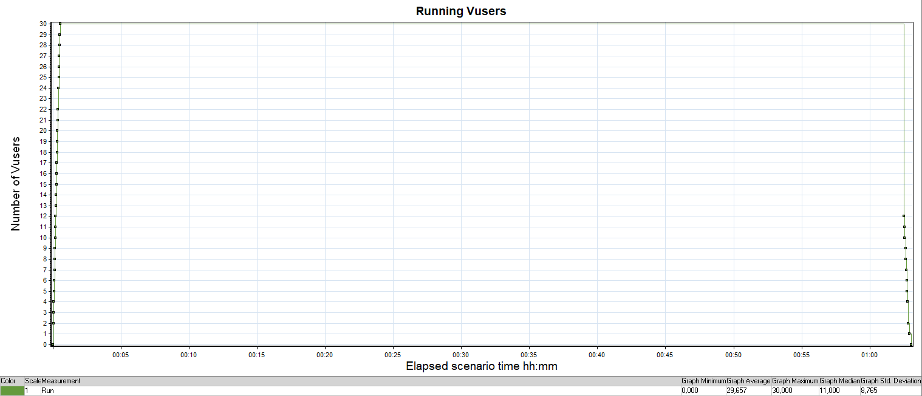

Рисунок 4.2.1 Динамика подачи нагрузки

Все 30 пользователей начинают работать с компонентом Системы спустя 31 секунду с момента начала нагрузочного теста.

**График 4.2.2 Времена отклика.**

Распределение времени отклика по транзакциям относительно начала нагрузочного теста представлено на Рисунке 4.2.2.

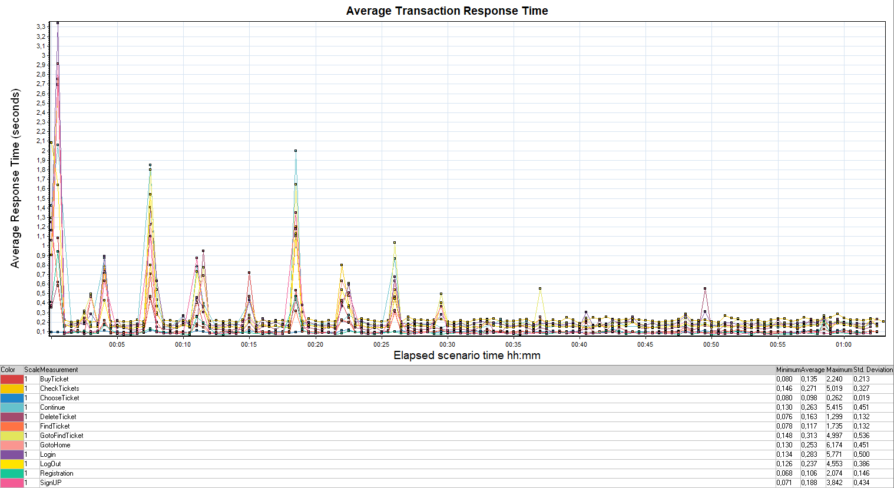

Рисунок 4.2.2­ Распределение времени отклика

Доля успешно выполненных транзакций составляет 100 %, система устойчива к нагрузке 30 пользователей одновременно

**График 4.2.3 Transaction per second.**

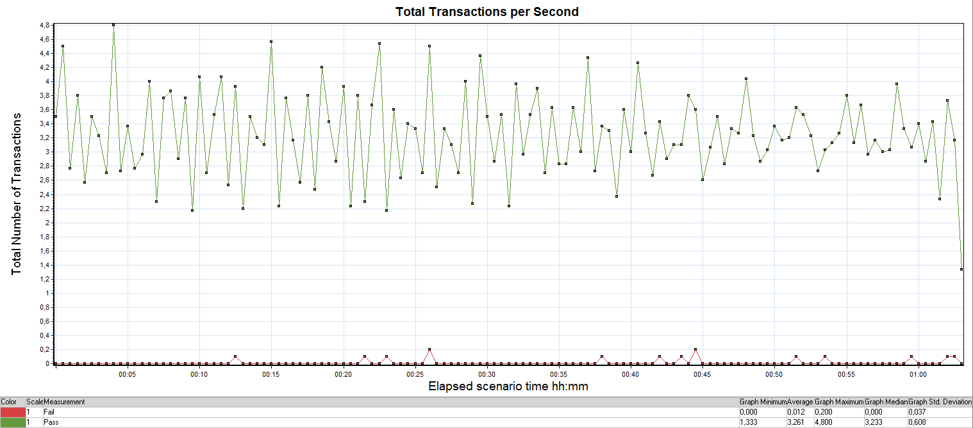

Рисунок 4.2.3 Распределение количества выполненных транзакций

**График 4.2.4 Hits per Second.**

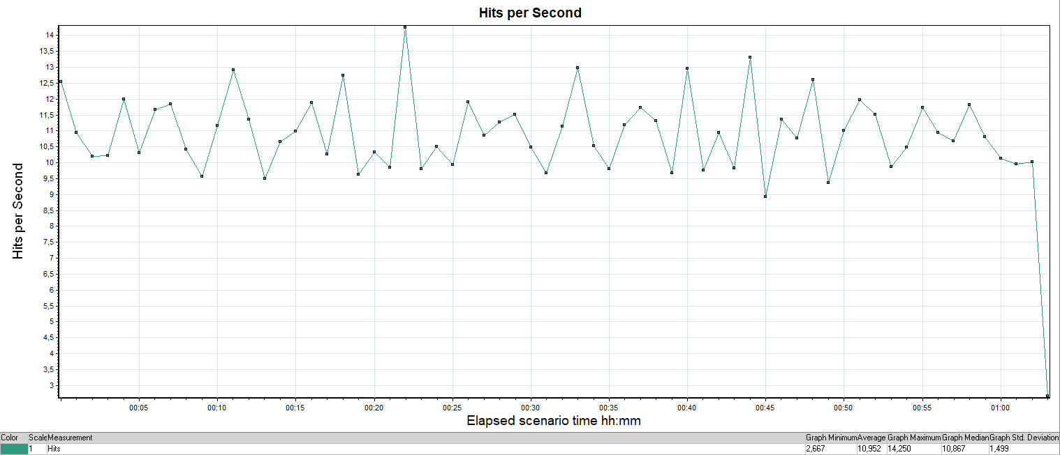

Рисунок 4.2.4 Распределение количества обращений за каждую секунду тестирования

**График 4.2.5 Утилизация CPU**

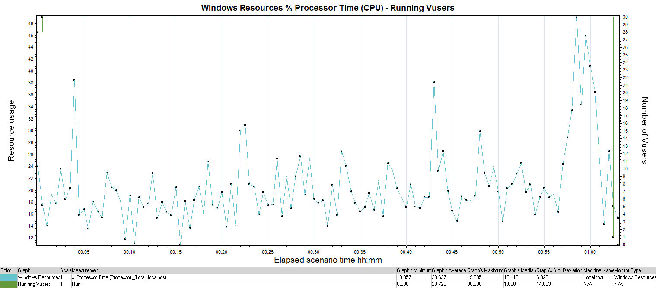

Рисунок 4.2.5 Распределение использования CPU

**График 4.2.6 Утилизация RAM**

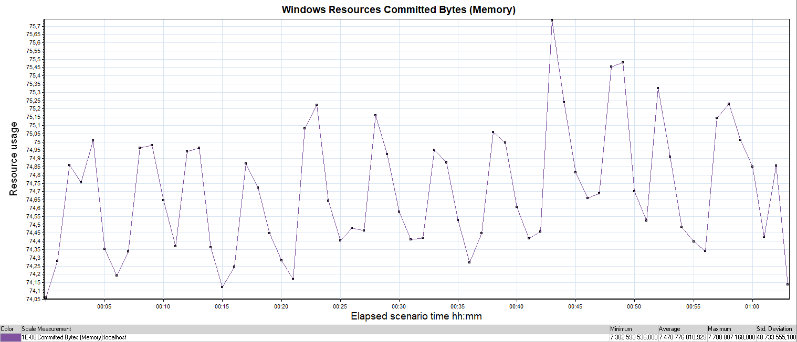

Рисунок 4.2.6 Распределение использования RAM